Лабораторная работа №1.

Постановка задачи: Написать программу для построения вариационного ряда

Мат модель:

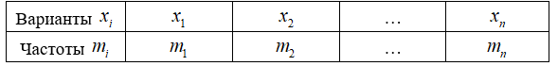



Код программы:

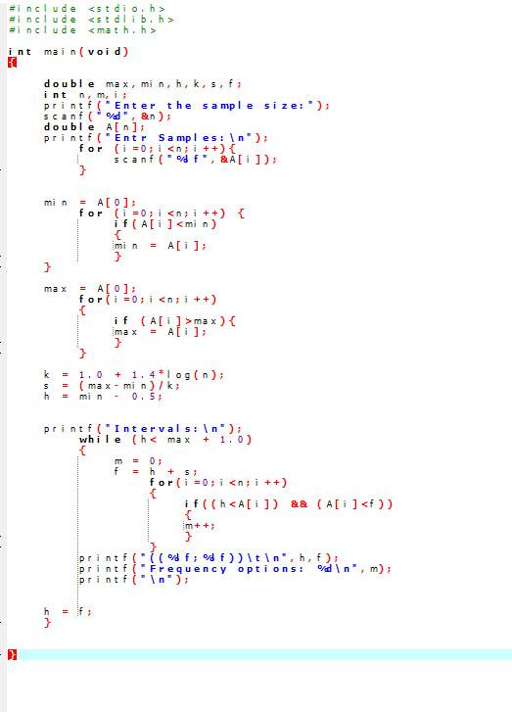

Результат:

